Міністерство освіти і науки України
Національний технічний університет України «Київський політехнічний інститут імені Ігоря Сікорського"
Факультет інформатики та обчислювальної техніки Кафедра інформатики та програмної інженерії

Звіт

з лабораторної роботи № 9 з дисципліни
«Основи програмування 1. Базові конструкції»

«Рядки»

Варіант №4

Виконав студент ІП-14 Берковський Максим Юрійович
(шифр, прізвище, ім'я, по батькові)

Перевірив
( прізвище, ім'я, по батькові)

Київ 2021

Лабораторна робота №9

Тема: Рядки
Мета – ознайомитись з особливостями реалізації текстових рядків, опанувати технологію їх використання, навчитися розробляти алгоритми та програми із застосуванням рядків.
Хід роботи
Задача.
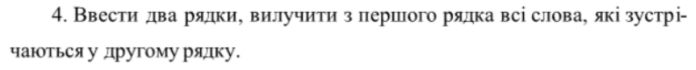
Постановка задачі.
Для того, щоб вилучити з першого рядка всі слова, які зустрічаються у другому рядку, нам потрібно створити функцію Solution, де буде весь потрібний нам функціонал. Створим рядок під назвою delim, який буде вміщати пробіл. Цим ми будемо розділяти слова в рядках. Також буде рядок current, який буде вміщати поточне слово для перевірки. Ще потрібно додати пробіл в кінець першого рядка, щоб програма змогла розпізнати останнє слово. Далі будемо використовувати цикл do while для зручності розрахунків. На початку кожної ітерації цикла будемо визначати позицію нашого пробілу в рядку за допомогою метода string.find. Потім за допомогою метода substr будемо брати перше слово в першому рядку і заносити його до рядку current. Потім за допомогою методу string.find шукаємо рядок current в другому рядку. Якщо ми його знаходимо -додаємо до третього рядка і видаляємо з першого рядка. В іншому ж випадку ми просто видаляємо це слово з першого рядка, щоб потім знову взяти перше слово на перевірку. Це буде відбуватися поки ми знаходимо в першому рядку пробіл. Коли пробілів не залишиться, потрібно буде передати значення третього рядка в покажчик, щоб далі вивести цей рядок користувачу.

Випробування коду на С++:
Код:
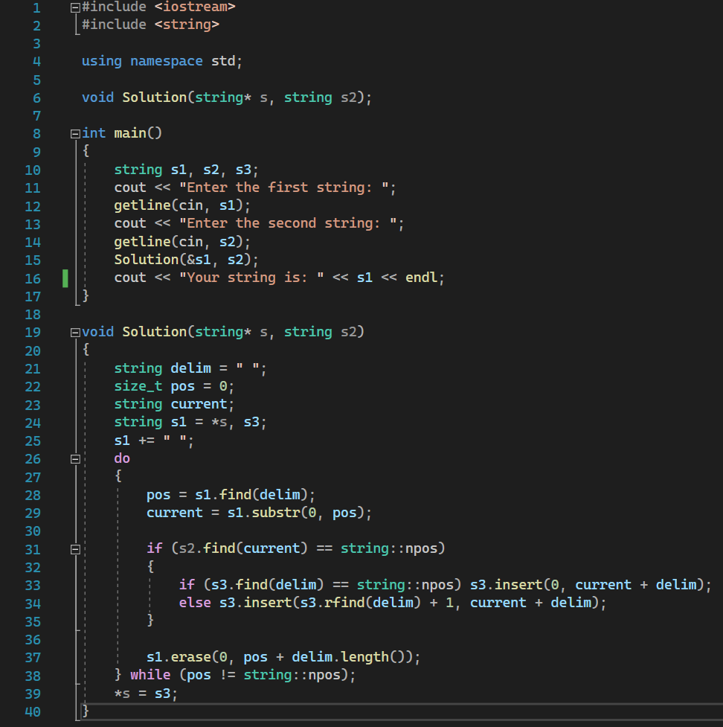
Результат:
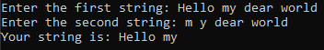

Випробування коду на Python:
Код:
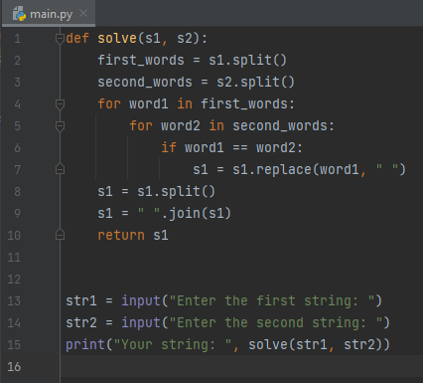
Результат:
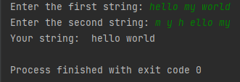

Висновок:

- ознайомився з рядками та навчився розробляти алгоритми і програми з їх застосуванням;
- перевірив роботу програми, випробувавши її у відладчику середовища розробки Visual Studio, і отримав задовільний результат.

